沪昆线与金温线轨道不平顺谱的分析
练松良，李建斌，杨文忠
（同济大学 道路与交通工程教育部重点实验室，上海，201804）

摘要：首先比较了国内轨道不平顺统计谱与国外轨道标准谱的差异。根据沪昆和金温两条线路的轨道不平顺检测数据，利用Matlab编程计算功率谱PSD（Power Spectral Density）和轨道质量指数TQI（Track Quality Index），结果表明，沪昆线路轨道不平顺功率谱要明显好于美国六级铁路的不平顺谱，而金温线轨道谱接近于美国五级铁路的不平顺谱。利用相干函数对轨道不平顺与车体的垂向和横向振动加速度进行相干分析，并结合车体加速度功率谱分析，归纳出轨道不平顺不利波长的范围，为轨道的养护维修和管理提供了理论和实践指导。然后再对各项轨道不平顺谱值进行积分，得出TQI单项指数与各轨道不平顺谱面积值具有很好的相关性，从而验证了用功率谱评价轨道质量的可靠性。最后建议将轨道不平顺功率谱作为控制提速线路轨道质量的主要指标之一。
关键词：铁路轨道；不平顺；功率谱分析；相干分析
中图分类号：U 213.313 文献标识码：A 文章编号：0253-374X(2010)02-

Analysis of Track Irregularity Spectrum of Shanghai-Kunming and Jinhua-Wenzhou Railways
LIAN Songliang , LI Jianbin, YANG Wenzhong
( Key Laboratory of Road and Traffic Engineering of the Ministry of Education, Tongji University, Shanghai 201804 ,China)
Abstract: The difference between China railway track irregularity statistic spectrums and abroad railway track irregularity spectrums is compared first, then, according to the track geometry data measured from Shanghai-Kunming and Jinhua-Wenzhou railways, PSD(Power Spectral Density) and TQI(Track Quality Index) are calculated with Matlab program. The results shows that the former track irregularity spectrum values are much smaller than the US class 6 railway’s, while the latter ones are close to the US class 5 railway’s. The coherence functions are utilized to analyze the relationship between track irregularities and vertical and lateral car body vibration accelerations. Together with car body vibration acceleration spectrum analysis, the conclusion that the range of detrimental track irregularity wavelengths has been drawn, thus providing theoretical and practical guidance for track maintenance and management. Furthermore, this paper calculates the integral of each track irregularity spectrum values. The results show that each TQI has a close relationship with each track irregularity spectrum area. Consequently, it proves the reliability of appraising the track quality with PSD analysis. Finally, the track irregularity spectrum is proposed to be one of the main indices to control the track geometry for speed-up railway.
Key words: railway track; irregularity; PSD analysis; coherence analysis

目前我国铁路主要根据轨检车检测数据用四级扣分法和轨道质量指数TQI(Track Quality Index)指标来评价轨道质量^{[1]}，这些方法只是从不平顺幅值角度来评价轨道质量，而不能反映轨道不平顺波长的分布。轨道不平顺谱是评价轨道整体平顺性的有效方法，可提供轨道不平顺幅值和波长两方面信息。在美、法、德、日等发达国家铁路中，轨道不平顺谱得到了广泛应用，并且都建立了一套适合本国铁路的轨道标准谱，用以指导轨道维修与管理。我国对轨道不平顺谱的研究较晚，目前尚未将轨道不平顺功率谱作为轨道质量评价指标。本文的目的是通过对沪昆(最高运行速度为

200km.h⁻¹)和金温(最高运行速度为80 km.h⁻¹)两条不同线路轨道不平顺谱和TQI指标的对比分析，验证用功率谱评价轨道质量的可行性，并对我国铁路的不平顺管理提出一些建议，以提高我国铁路的轨道不平顺管理水平。
1 国内外轨道谱研究现状
美国将普通铁路轨道分为1~6级，高速铁路分为7~9级，不同等级的铁路，功率谱密度值也不一样^{[2]}。欧洲高速铁路目前采用了统一的轨道不平顺谱密度，建立了统一的轨道不平顺谱拟合曲线的上限和下限计算式^{[3]}。我国铁道部科学研究院曾对中国三大干线(京广、京哈、津浦) 进行了实测与分析，得到了中国七参数的轨道不平顺统计谱。图1为三种轨道不平顺谱的比较。
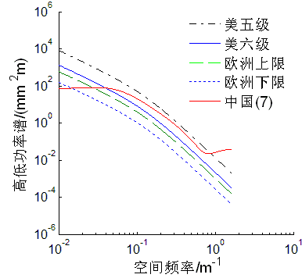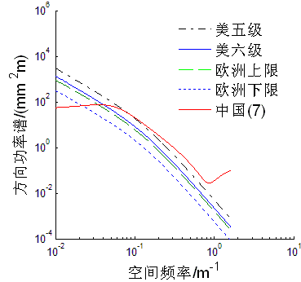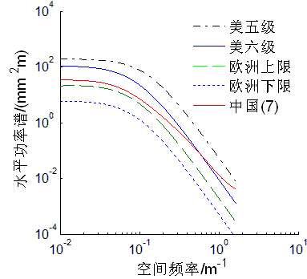
图1 轨道不平顺标准谱
Fig. 1 Standard spectrum of track geometry irregularity
从图可知，美国六级轨道高低不平顺谱与欧洲高速铁路的上限谱形状相似，谱值略大于欧洲上限谱。中国7参数统计谱在高低不平顺波长为1.12~24.98m范围内，谱值大于美国六级轨道谱而小于美国五级谱；在波长小于1.12m时，谱值大于美国五级谱；当波长大于24.98m时，谱值小于美国六级谱。说明中国7参数在长波不平顺方面控制较好。在方向不平顺谱比较中，美国六级方向谱与欧洲上限谱非常接近，略大于欧洲上限谱。中国7参数在方向不平顺波长小于12.36m时，谱值大于美国五级谱值；波长在12.36~24.49m范围内是轨道谱值介于美国五六级线路之间。由水平不平顺谱分析可知，中国7参数轨道谱值整体上明显小于美国五级不平顺谱，大于欧洲上限谱值。在不平顺波长大于1.75m范围内，中国7参数轨道谱值小于美国六级谱，而在波长小于1.75m时谱值略大于美国六级谱。由比较可知，我国三大干线轨道平顺性介于美国五级、六级铁路之间。
2 沪昆线和金温线轨检车数据的取样
2007年9月26日至27日，上海铁路局轨检车(GJ-4型)分别对沪昆线和金温线进行检测。本文的数据取自这两次测试。在测试过程中，沪昆线轨检车运行的速度是120kmh⁻¹，而金温线轨检车运行的速度是70kmh⁻¹。数据采样间隔是0.3048m(1英尺)，采样点数为3280个·km⁻¹。
在对TQI各项指标与轨道不平顺谱面积值的相关性比较时，选取的样本长度200m作为单元区段。样本长度越长，分析结果越具有代表性，但相应对数据的要求就较高。为了使得样本的测点数能满足频谱分析的要求，在功率谱和相干函数分析时，取样本长度为1000m。图2为沪昆线和金温线高低不平顺的某个样本函数，两者差别明显。
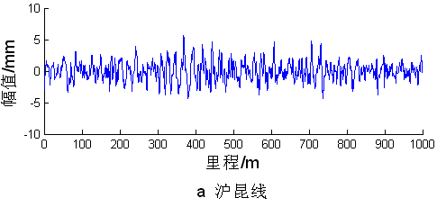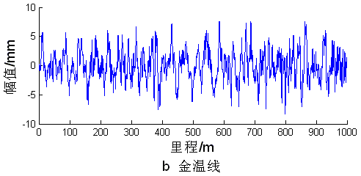
图2 右轨道高低不平顺样本函数
Fig. 2 Two samples of right track profile irregularity surveyed by inspection car
3 轨道不平顺功率谱计算与分析
为便于计算，一般将轨道不平顺看成空间函数的平稳随机过程。对于平稳随机过程函数X(t)，[-T,T]取一段函数X_{T}(t)，则过程X_{T}(t)的样本函数满足x_{T}(t)满足有限能量条件，通过傅里叶变换可得单边功率谱密度^{[2]}
(1)
式中，S_{x}(f)称为双边谱，f为空间频率，1/m，其计算式为：
(2)
式中，为样本函数X_{T} (t)的傅里叶变换；为样本长度为2S的估计功率谱；为样本长度为2S的相关函数。
GJ-4型轨检车检测的轨道不平顺波长范围为1~40m，故本文只在这一波长范围内的轨道不平顺谱进行比较。沪昆线轨道高低不平顺轨道谱介于美国六级与欧洲高速铁路上限谱之间，优于美国六级线路；而金温线高低不平顺谱形状与中国7参数统计谱类似，谱线大于美国六级，接近美国五级线路，如图3a所示。沪昆线的方向不平顺功率谱介于欧洲高速铁路上限与下限之间，说明沪昆线在方向不平顺控制做得较好，达到了欧洲高速铁路的要求；而金温线方向不平顺谱介于美国五六级谱线之间，如图3b所示。

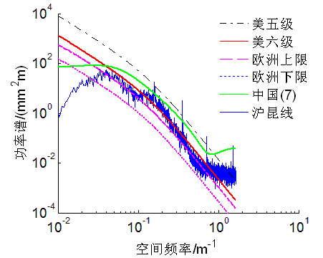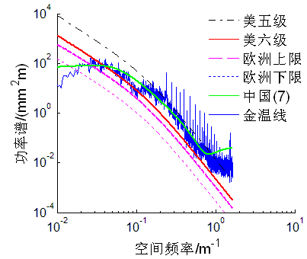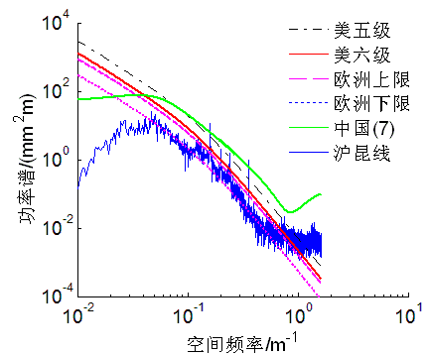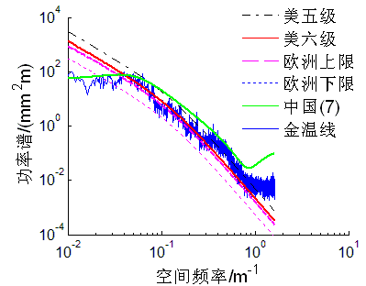
a 沪昆线、金温线高低不平顺谱 b 沪昆线、金温线方向不平顺谱
图3 轨道不平顺谱与标准谱的比较
Fig. 3 Comparison of track geometry irregularity spectrum and standard spectrum
在波长1~4m范围内，沪昆线和金温线的高低不平顺谱线上出现了许多峰值，这主要由新轨轨身不平顺引起的^{[3]} ，由图3a可知。在波长小于1.13~2.00m时，我国铁路轨道谱值明显大于欧美国家的标准谱，出现了短波不平顺功率谱“上翘”的现象。由于1~3.5m波长的周期性不平顺，多为钢轨在轧制校直过程中形成的周期性不平顺^{[3]}。因此，我国轨道谱产生“上翘”的现象也是由新轨轨身不平顺引起的，由于我国钢轨的轧制校直工艺与欧美等铁路发达国家还有很大差距，故在短波长范围内的功率谱值较大。
4 轨道不平顺与车体加速度的相干分析
相干分析^{[4]}可确定输出响应是由输入激扰引起的百分值，如果能够找到相干函数的最大值，则可认为此轨道不平顺波长对车辆的振动最为不利。系统的输入输出互谱为
$S_{\text{xy}}(f)=H(f)⋅S_{\text{xx}}(f)$ (3)
式中：$S_{\text{xy}}(f)$为系统输入和输出的双边互功率谱，$S_{\text{xx}}(f)$是输入信号的自谱，$H(f)$是信号的频率响应函数。则得平稳随机过程$x(t)$和$y(t)$的常相干函数为
$γ_{\text{xy}}^{2}(f)=\frac{{\left|S_{\text{xy}}(f)\right|}^{2}}{S_{x}(f)⋅S_{y}(f)}$， (4)
式中：$S_{x}(f)$、$S_{y}(f)$分别为系统输入、输出的双边谱，越大表示和$y(t)$的相干性越强。
通过对若干个样本的统计分析表明，在波长为3.05~4.60m，15.51~21.16m，39.65~53.13m三个范围内，沪昆线轨道高低不平顺与车体垂向加速度的相干函数值均达到0.9以上；而金温线相干函数值只在波长为1.56~2.28m范围内达到峰值0.8以上，如图4a所示。
在波长为12.49~19.98m，30.84~54.29m范围内，沪昆线轨道方向不平顺与车体横向加速度的相干函数值达到峰值0.8以上；而金温线相干函数值在波长为12.49 ~15.51m，33.75~48.97m范围内分别达到峰值0.7和0.8以上。说明在此波长范围内车体横向振动与方向不平顺相干程度很高。而由于沪昆线列车速度较高，其峰值对应的波长较金温线要长，与以往的研究资料结果相一致。如图4b所示。
从多个样本分析可知，只在波长为2.37~2.89m范围内，沪昆线轨道水平不平顺与车体垂向加速度的相干函数值有一处峰值，大小为0.8左右；而金温线也只在波长为1.17~2.16m范围内有一处峰值0.8以上。其他频率范围内相干函数值小于0.5，如图4c所示。
在波长为2.25~2.98m范围内，沪昆线水平不平顺与车体横向加速度的相干函数峰值达到0.8以上；而金温线在波长为12.74~21.16m、1.26~2.75m范围内峰值达到0.8以上，如图4d所示。
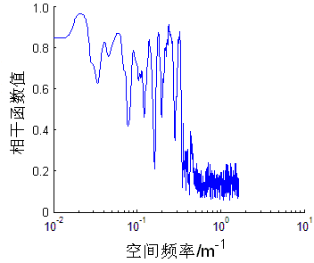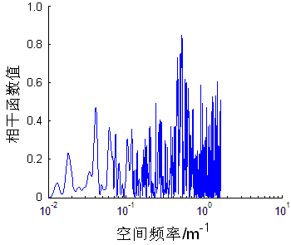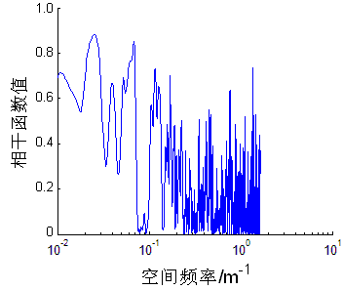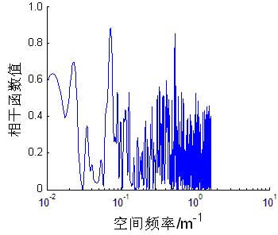
a 沪昆(左)、金温(右)高低-垂向加速度相干函数 b 沪昆(左)、金温(右)方向-水平加速度相干函数
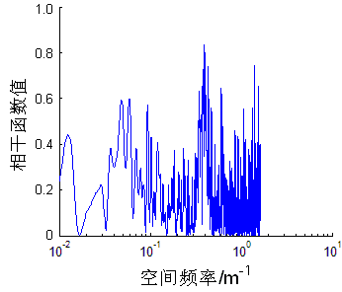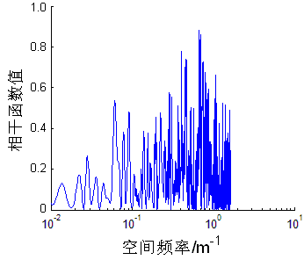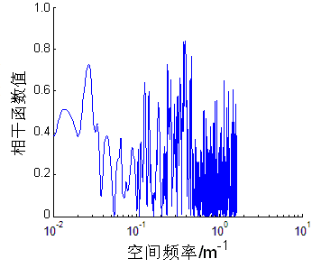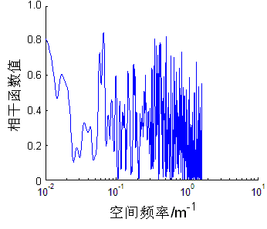
c 沪昆(左)、金温(右)水平-垂向加速度相干函数 d 沪昆(左)、金温(右)水平-水平加速度相干函数
图4 轨道不平顺—车体加速度相干函数
Fig. 5 Coherence function between track geometry irregularity and car body acceleration
当相干函数值和加速度功率谱达到峰值时，认为峰值位置所在的轨道不平顺波长即为不利波长^{[5]}。据此得出轨道不平顺不利波长的范围如下表1所示。
表1 轨道不平顺不利波长的范围
Tab. 1 Range of rack geometry irregularity detrimental wavelengths
线路 | 不平顺类型 | V/(kmh⁻¹) | 长波长/m | 中波长/m | 短波长/m
沪昆线 | 垂向 | 120 | — | 18.37~32.02 | 2.40~4.20
金温线 | 垂向 | 70 | — | 16.32~18.50 | 1.17~2.28
沪昆线 | 横向 | 120 | 35.17~46.25 | 14.27~24.25 | —
金温线 | 横向 | 70 | — | 12.68~18.10 | —
文献[5]曾根据实测的轨道不平顺数据用仿真软件计算了沪宁线列车速度为120 kmh⁻¹的轨道不平顺不利波长，结果见表2。为对比由沪昆线实测数据计算得到的轨道不平顺不利波长与文献[5]仿真计算得到的轨道不平顺不利波长，可知，实测与仿真计算结果相近。
表2 仿真计算沪宁线轨道不平顺不利波长的范围^{[5]}
Tab. 2 Simulating the range of rack geometry irregularity detrimental wavelengths of Shanghai-Nanjing Railway
线路 | 不平顺类型 | V/(kmh⁻¹) | 长波长/m | 中波长/m | 短波长/m
沪宁线 | 垂向 | 120 | 27.5~52.0 | 15.9 | 1.59
沪宁线 | 横向 | 120 | 30.2~40.8 | 20.3 | 1.69
由表1可知，在车体垂向振动上，应该重点注意控制短波和中波不平顺；在车体横向振动上，中波不平顺对车体影响较大，随着车速的提高，还应该加强对长波不平顺的控制。
5 TQI单项指数与功率谱面积关系的分析
功率谱面积则是整个频域内的均方值(单位: mm²)，TQI单项指数为标准差(单位: mm)，在TQI单项指数与功率谱面积进行比较时，需计算功率谱面积的开方，以比较两者的关系。
在沪昆线和金温线测试数据中分别取30km线路进行分析。以200m轨道区段作为单元区段，每隔50m取一个样本，总共597个样本，分别计算单元区段上七项轨道几何不平顺幅值的标准差，并求出七个单项指数之和TQI。然后以200m轨道区段为单元区段做轨道不平顺功率谱，分别在这七项轨道不平顺功率谱在波长为1~40m范围内，利用复合梯形公式进行数值积分得到各项不平顺的谱面积。并求出这50个样本的TQI单项指数与各项不平顺谱面积值平方根的相关系数。本文重点对左右高低和左右轨向等主要评价指标进行分析。以下是选取的这10km 50个样本的TQI单项指数与各项不平顺谱面积值平方根的比较，如图5所示，具体数据见表3。
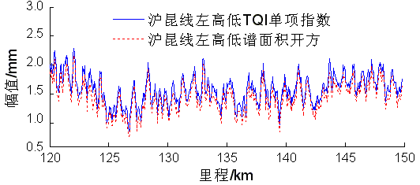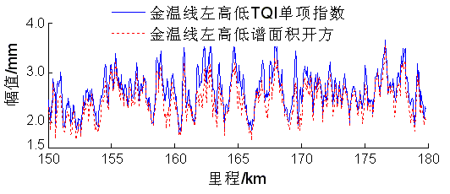
a 沪昆线左高低 b 金温线左高低
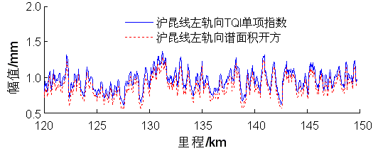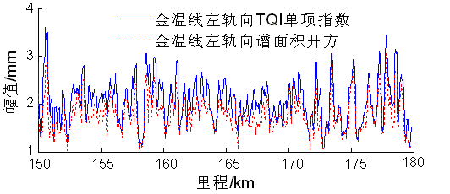
c 沪昆线左轨向 d 金温线左轨向
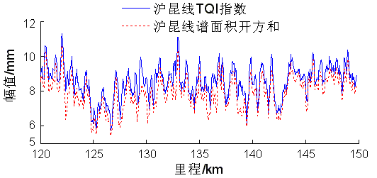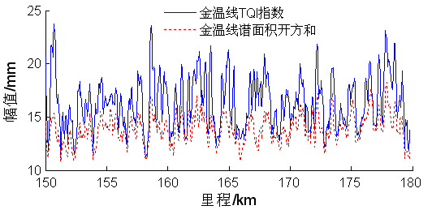
e 沪昆线 f 金温线
图5 597个样本的TQI单项指数与各项不平顺谱面积
Fig. 6 Track quality indices and areas of track irregularity spectrum of 597 samples
从图5可以看出沪昆线的高低、轨向等TQI单项指数以及功率谱面积的平方根比金温线要小得多；沪昆线TQI与谱面积开方和也明显小于金温线。
表3 沪昆线和金温线TQI单项指数与各项不平顺谱面积及相关系数
Tab. 3 TQI and track irregularity spectrum area, correlation of Shanghai-Kunming and Jinhua-Wenzhou railway
参数 | 沪昆线 |  |  |  | 金温线
参数 | 左高低 | 右高低 | 左轨向 | 右轨向 | 左高低 | 右高低 | 左轨向 | 右轨向
TQI单项指数/mm | 1.487 | 1.550 | 0.853 | 0.953 | 2.564 | 2.509 | 2.128 | 2.143
谱面积平方根/mm | 1.425 | 1.493 | 0.816 | 0.921 | 2.382 | 2.328 | 1.813 | 1.826
相关系数 | 0.992 | 0.993 | 0.988 | 0.993 | 0.949 | 0.921 | 0.919 | 0.917
结合表3数据和图6可知，沪昆线和金温线的TQI单项指数与各项不平顺谱面积值的相关性都很高。沪昆线的高低、轨向相关系数都在0.99以上，金温线也达到了0.91以上。其原因可能是沪昆线是无缝提速线路，测量误差较小；而金温线是普通线路，轨缝对轨检车有些干扰，因而测量精度偏小。
6 结论与建议
轨道不平顺是引起列车车体振动的主要原因之一。轨道不平顺功率谱能从整体上评价轨道质量，目前我国尚未将功率谱作为控制轨道平顺性的指标之一。本文对沪昆和金温两条线路进行功率谱分析，结论和建议如下：
  - 沪昆线轨道状态好于美国六级线路，达到了欧洲高速铁路的上限，基本达到了快速铁路的要求；而金温线轨道状态较差，接近了美国五级线路。通过与中国7参数统计谱对比可知，沪昆线轨道平顺性近年来有了很大的提高。
  - 我国轨道在1~2m短波不平顺范围内的功率谱值出现“上翘”现象，这是由新轨轨身不平顺引起的，建议有关部门改进钢轨的施工工艺，缩短与欧美等发达国家在钢轨轧制校直方面的差距。
  - 列车速度的不断提高，影响行车平稳性的波长相应增长，故建议加强对轨道不利不平顺的控制，以提高行车的平稳性。
  - 通过对沪昆金温两条线的TQI单项指数与不平顺谱面积相关性的定性和定量比较，验证了用功率谱评价轨道不平顺质量的可靠性，为功率谱分析方法在我国轨道管理中的应用打下基础。
  - 建议把轨道不平顺谱纳入轨道质量管理体系中，将其作为轨道质量的控制指标之一，与TQI和扣分法相结合，既从整体上把握轨道的平顺性状况，又从局部对轨道进行的养护维修。

参考文献：
[1] 王午生. 铁道线路工程[M]. 上海: 上海科学技术出版社,1999.
WANG Wusheng. Railway engineering[M]. Shanghai: Shanghai Scientific and Techincal Publishers, 1999.
[2] 练松良. 轨道动力学[M]. 上海:同济大学出版社, 2003.
LIAN Songliang. Railway track dynamics[M]. Shanghai : Tongji University Press, 2003.
[3] 罗林,张格明,吴旺青等. 轮轨系统[M]. 北京:中国铁道出版社, 2006.
LUO Lin, ZHANG Geming,Wu Wangqing, et al. Wheel-Track system [M]. Beijing: China Railway Publishing Housse,2006.
[4] 练松良,刘扬,杨文忠. 沪宁线轨道不平顺谱的分析[J].同济大学学报:自然科学版,2007,35(10):1342.
LIAN Songliang ,LIU Yang, YANG Wenzhong. Analysis of track irregularity spectrum of Shanghai-Nanjing railway[J]. Journal of Tongji University :Natural Science ,2007 ,35 (10) :1342.
[5] 黄俊飞,练松良,宗德明等. 轨道随机不平顺与车辆动力响应的相干分析[J].同济大学学报:自然科学版,2003,31 (1) :16.
HUANG Junfei , L IAN Songliang, Zong Deming, et al. Analysis of coherence between track random irregularity and vehicle dynamic response[J ] . Journal of Tongji University :Natural Science ,2003 ,31 (1) :16.

